**Министерство науки и высшего образования**

Балтийский государственный технический университет

«ВОЕНМЕХ»  им. Д.Ф. Устинова

**Кафедра О7**



Дисциплина Internet технологии

Лабораторная работа № 1

создание сайта

|  |  |  |  |
| --- | --- | --- | --- |
| Выполнил студент | | Алкон И. М. | |
| Фамилия И.О. | | | |
| группа | И903Б | |  |
|  | | | |

Проверил Седелкин В.А.

Санкт-Петербург

2021 г

Цель – создать статичный сайт с 3 страницами на каждой из которых имеются пункты навигации.

Пунктами меню должны являться

* Статья
* Статистика
* Заметки

На странице «статья» содержаться картинка с рамкой и статичной надписью при нажатии на картинку она увеличивается реализованы «якоря» благодаря которым происходит навигация по сайту.

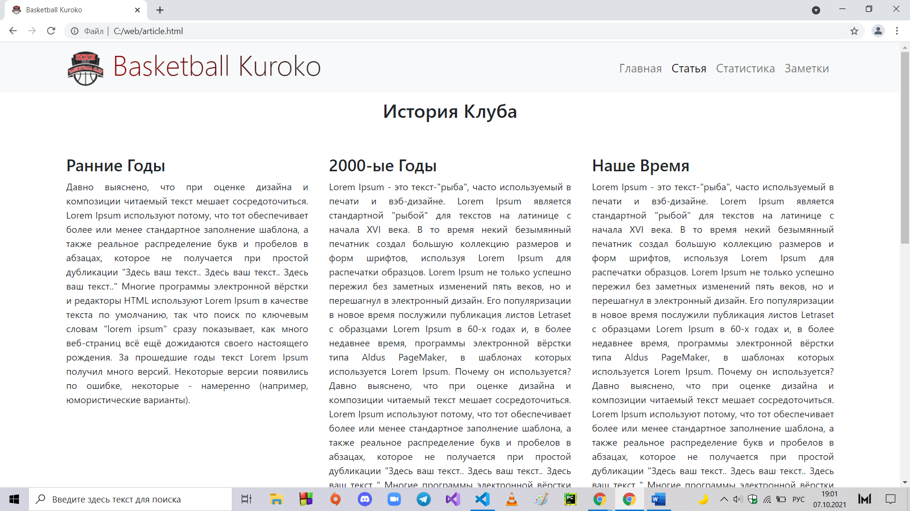

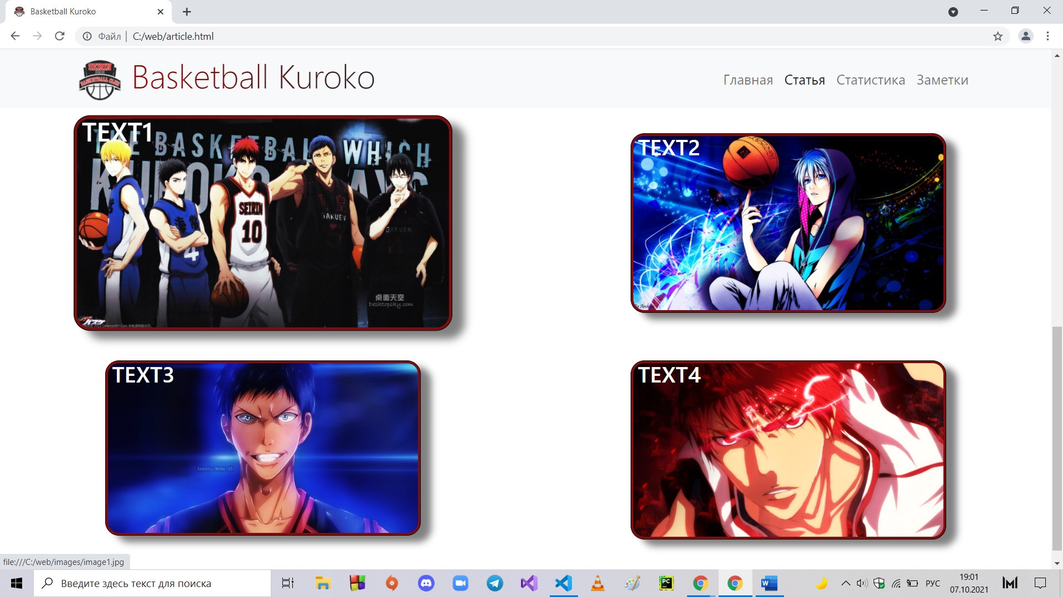

На странице «статистика» находиться график цвет которого пользователь может изменять на сайте.

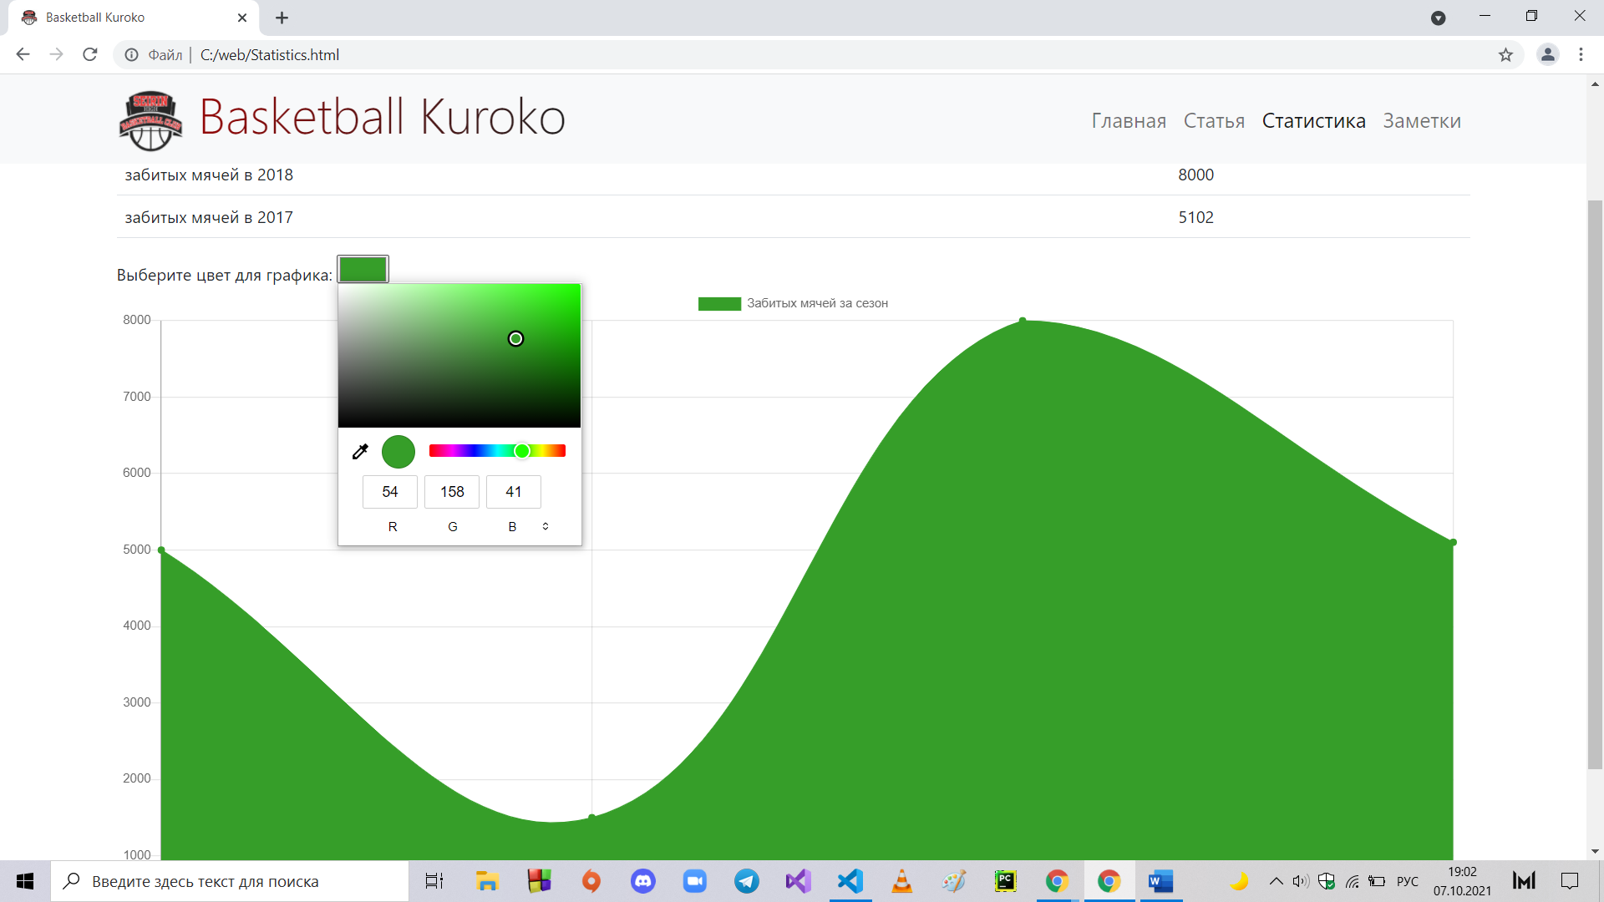

Вывод: в ходе выполнения работы был разработан статичный сайт по поставленным критериям задачи. Также была предусмотрена адаптивность для разных типов устройств благодаря которой он будет корректно выглядеть.